בנק ישראל  דוברות והסברה כלכלית |  | ‏ירושלים, ‏ז' שבט, תשפ"ה  ‏5 פברואר, 2025

إعلان للصحافة:

تحليل جديد ضمن سلسلة "تحليلات وقضايا بحثية في السياسة النقدية" التي تصدرها شعبة البحوث:

تأثير السياسة النقدية وعلاقتها بسعر الصرف وعدم اليقين بشأنه
- وجد تحليل درس تأثير التغيرات في سعر الفائدة في بنك إسرائيل ونشر توقعات الاقتصاد الكلي لشعبة البحوث، أن خفض أسعار الفائدة كان له تأثير أكبر على سعر الصرف من رفع أسعار الفائدة، وأن قرارات أسعار الفائدة المصحوبة بنشر التوقعات وبمؤتمر صحفي يقللان من حالة عدم اليقين بشأن سعر الصرف، مقارنة بقرارات أسعار الفائدة التي لا تتضمن نشر التوقعات.
- أحد التفسيرات المحتملة للاختلاف في تأثير التغيرات في أسعار الفائدة على سعر الصرف هو أن انحراف سعر الفائدة عن توقعات السوق يؤدي إلى زيادة حالة عدم اليقين ويؤدي أيضاً إلى انخفاض قيمة الشيكل. يؤدي هذا الانخفاض إلى تعويض بعض من تأثير رفع أسعار الفائدة على رفع سعر الصرف ويزيد من تأثير خفض أسعار الفائدة على خفض سعر الصرف.
- تبين أنه عندما تنحرف توقعات أسعار الفائدة لما بعد عام عن توقعات السوق، فإن الانخفاض في حالة عدم اليقين يكون أقل.
- تؤكد نتائج التحليل على أهمية الشفافية وإتاحة المعلومات من قبل البنك المركزي، بما في ذلك نشر التوقعات وعقد المؤتمرات الصحفية، في الحد من حالة عدم اليقين في الأسواق المالية.
يعد سعر الصرف أحد آليات التحويل الرئيسية في السياسة النقدية. تؤثر السياسة على سعر الصرف بطريقتين: مباشرة من خلال تأثير سعر الفائدة على فجوة أسعار الفائدة مع العالم، وغير مباشرة من خلال تأثيرها على حالة عدم اليقين في الأسواق، حيث يتأثر مستوى سعر الصرف الحالي أيضًا بالتقلبات المستقبلية المتوقعة. إن الطريقة التي يتواصل بها البنك المركزي مع الجمهور بشأن قراراته وتوقعاته بشأن المستقبل، ودرجة الوضوح التي يختارها لتوصيل سياسته، قد تؤثر على حالة عدم اليقين بشأن السياسة.
أصبحت تعاملات بنك إسرائيل بشأن السياسة النقدية أكثر شفافية على مر السنين، على غرار الاتجاه في البنوك المركزية الأخرى في جميع أنحاء العالم. ابتداءً من كانون أول 2011، ينشر البنك توقعات اقتصادية كلية ربع سنوية من شعبة البحوث، بالتزامن مع قرارات أسعار الفائدة، بحيث تكون بعض قرارات أسعار الفائدة مصحوبة بنشر التوقعات وبعضها لا. بالإضافة إلى ذلك، ومنذ حزيران 2015، عادة ما يصاحب نشر التوقعات مؤتمر صحفي لمحافظ بنك إسرائيل يوضح فيه الاعتبارات السياسية وصورة الوضع كما تراه اللجنة النقدية ويجيب فيه على أسئلة الصحفيين.
تناول تحليل جديد أجرته الدكتورة أوسنات زوهر وأرييل زيجلر وأري كوتاي من شعبة البحوث آثار التغيرات في سعر الفائدة في بنك إسرائيل ونشر توقعات شعبة البحوث للاقتصاد الكلي على سعر صرف الشيكل مقابل الدولار ومستوى عدم اليقين بشأنه. يتناول التحليل قرارات أسعار الفائدة في الفترة من كانون أول 2011 وحتى تموز 2024. اعتمدت طريقة التحليل على قياس التغيرات في فترات زمنية قصيرة قريبة من مواعيد نشر قرارات أسعار الفائدة، من أجل عزل تأثيرات إعلان أسعار الفائدة والتوقعات عن تلك المتعلقة بأحداث اقتصادية أخرى. وقد تبين أن رفع سعر الفائدة في بنك إسرائيل بنقطة مئوية واحدة يؤدي إلى ارتفاع قيمة الشيكل بنسبة 0.9%-2.4%. مع ذلك، عندما يختلف حجم التغير في أسعار الفائدة عن توقعات السوق، أي أنه يشكل مفاجأة للسوق، فإن هذا يؤدي إلى انخفاض سعر الصرف، بغض النظر عن طبيعة الاختلاف. يؤدي التغير غير المتوقع بنسبة نقطة مئوية واحدة إلى انخفاض سعر الصرف بنسبة 0.8% - 2.2%. تعكس هذه النتيجة نظرية تنص على أن الانخفاض غير المتوقع في أسعار الفائدة يؤدي إلى انخفاض سعر الصرف بسبب التأثير المباشر والتأثير المفاجئ. على النقيض من ذلك، فإن الزيادة غير المتوقعة في أسعار الفائدة ليس لها تأثير يذكر على سعر الصرف، حيث أن التأثير المباشر للزيادة يعمل على رفع قيمة العملة، في حين أن التأثير المفاجئ يخفض قيمتها (الشكل 1). وجد الباحثون دعماً لهذا التفسير من خلال فحص الانحراف المعياري الضمني في الخيارات المتعلقة بسعر صرف الشيكل مقابل الدولار، وهو مقياس لعدم اليقين بشأن سعر الصرف ووجدوا زيادة في الانحراف المعياري الضمني نتيجة للتغير غير المتوقع في أسعار الفائدة.

الشكل 1: تأثير التغير غير المتوقع في سعر الفائدة في بنك إسرائيل على سعر صرف الشيكل مقابل الدولار  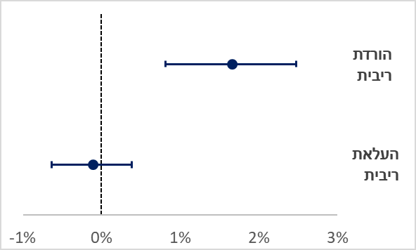  ملاحظات: يوضح الشكل تأثير التغيير غير المتوقع بمقدار نقطة مئوية واحدة في سعر فائدة بنك إسرائيل. تشير النقاط في الشكل إلى التقديرات، بينما تظهر الخطوط فاصل ثقة بنسبة 95%. المصدر: تحليلات بنك إسرائيل. | الشكل 2: تأثير نشر توقعات شعبة البحوث على عدم اليقين بشأن سعر الصرف  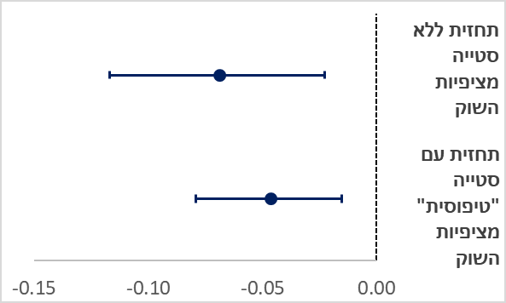  ملاحظات: يوضح الشكل تأثير نشر توقعات شعبة البحوث على الانحراف المعياري الضمني في الخيارات لسعر صرف الشيكل مقابل الدولار، عندما لا ينحرف توقع سعر الفائدة لما بعد عام عن توقعات السوق (اللوحة العلوية) وعندما يكون هناك انحراف نموذجي قدره 0.1 نقطة مئوية (اللوحة السفلية). تشير النقاط في الشكل إلى التقديرات، بينما تظهر الخطوط فاصل ثقة بنسبة 95%. المصدر: تحليلات بنك إسرائيل.

من النتائج الأخرى التي توصل إليها الباحثون أن قرارات أسعار الفائدة المصحوبة بنشر توقعات ومؤتمر صحفي تتميز بانخفاض حالة عدم اليقين بشأن سعر صرف الشيكل مقابل الدولار (كما هو موضح في الانحراف المعياري الضمني في خيارات الشيكل مقابل الدولار)، مقارنة بقرارات أسعار الفائدة دون نشر توقعات. مع ذلك، عندما تنحرف توقعات أسعار الفائدة لما بعد عام عن توقعات السوق، فإن مساهمة نشر التوقعات في تقليل حالة عدم اليقين تكون أقل (الشكل 2).
تؤكد هذه النتائج أهمية الشفافية وإتاحة المعلومات من قبل البنك المركزي في الحد من حالة عدم اليقين في الأسواق المالية. وهي نتيجة مهمة لبنك إسرائيل والبنوك المركزية الأخرى في أنحاء العالم، والتي تبحث عن طرق لزيادة الثقة في السياسة النقدية والحفاظ على استقرار السوق.

يعكس الانحراف المعياري في خيارات سعر الصرف توقعات السوق لتقلبات سعر الصرف في المستقبل، استنادًا إلى أسعار الخيارات. يُنظر إلى هذا المؤشر عادةً على أنه مقياس لعدم اليقين، لأنه عندما يكون مرتفعاً، فإنه يعكس توقعات بتقلبات أكبر، وهو ما يتوافق مع عدم اليقين المرتفع.

